Анализ входного контроля 2022-2023 уч. год:

В течение сентября месяца 2022-2023 учебного года в группах 1 курса по ППКРС и ППССЗ проведен входной контроль по общеобразовательным дисциплинам: математика, русский язык, история, физика.
Обучающиеся, поступившие на 1 курс, показывают низкий уровень усвоения базовых знаний за основную школу и низкое качество знаний.
Показатели по колледжу: успеваемость – 88,8 %; качество знаний – 37,7%.
Результаты входного контроля и сравнительный анализ входного контроля за шесть лет приведен в Приложении

МОНИТОРИНГ входного контроля знаний, обучающихся ГБПОУ БМК
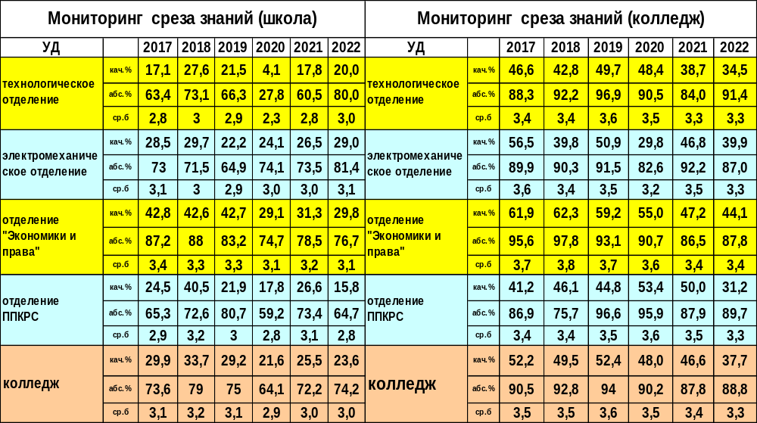

Аналитическая справка
по результатам входного контроля
в ГБПОУ Белорецкий металлургический колледж

Цель входного контроля: оценка качества общеобразовательной подготовки выпускников основной школы и дифференциация их готовности к обучению в учреждениях среднего профессионального образования.
1. Исходная информация
Статистические данные по результатам входного контроля (кол-во «5», «4», «3», «2», процентное соотношение) зафиксированы в сводной ведомости входного контроля.
2. Анализ содержания КИМов (форма, вид задания, степень сложности).
КИМы по всем предметам разработаны в виде тестов и состоят из четырех вариантов. Каждый вариант включает 16 заданий базового уровня сложности. Из четырех предложенных ответов – правильный только один. Для выполнения каждого задания отводится 2-3 минуты. Верное выполнение каждого задания оценивается одним баллом.
3. Аналитическая информация
В результате входного контроля выяснилось, что общеобразовательная подготовка выпускников основной школы по всем предметам, по которым проводился входной контроль, на крайне низком уровне.
- Уровень обучения во всех группах по всем предметам среднем по колледжу составил:
Абсолютная успеваемость – 74,2%
Качественная успеваемость – 23,6 %
Средний балл – 3,0
Конкретно по каждому предмету картина выглядит следующим образом:

Предмет | Абсолютная успеваемость, % |  | Качественная успеваемость, % |  | Средний балл
Предмет | школа | колледж | школа | колледж | школа | колледж
обществознание | 81,6 | 90,1 | 38,8 | 54,9 | 3,3 | 3,7
русский язык | 82,3 | 92,4 | 31,6 | 48,9 | 3,0 | 3,5
химия | 12,0 | 95,5 | 0 | 54,5 | 2,1 | 3,5
математика | 71,0 | 86,6 | 18,5 | 27,9 | 2,9 | 3,2
физика | 70,4 | 83,9 | 11,8 | 20,3 | 2,8 | 3,0

Таким образом самые слабые знания у обучающихся по химии, физике и математике.

Были проанализированы результаты входного контроля также по учебным группам.
Группа | Абсолютная успеваемость, % |  | Качественная успеваемость, % |  | Средний балл
 | школа | колледж | школа | колледж | школа | колледж
ОМД-1 | 80 | 86,4 | 17,1 | 32,2 | 3,0 | 3,2
МТ-1 | 80 | 96,5 | 23,1 | 36,8 | 3,1 | 3,4
МЭО-1 | 81,4 | 87,0 | 29,0 | 39,9 | 3,1 | 3,3
КЭБ-1 | 83,3 | 95,7 | 25,8 | 56,5 | 3,1 | 3,7
Б-1 | 65,2 | 90,3 | 13,0 | 30,6 | 2,8 | 3,3
П-1 | 79,0 | 85,6 | 38,9 | 52,1 | 3,2 | 3,5
ЭМ-1 | 63,0 | 90,0 | 9,6 | 24,3 | 2,7 | 3,2
Св-1 | 67,9 | 88,5 | 13,3 | 26,2 | 2,9 | 3,2
ПК-1 | 59,7 | 91,5 | 26,9 | 46,5 | 3,0 | 3,5

Таким образом самые слабые знания по основным общеобразовательным дисциплинам в группах Св-1а, ЭМ-1, Б-1.

Преподавателями выявлены следующие пробелы в знаниях студентов:
- по физике студенты практически не знают единиц физических величин и их измерений, основных физических законов, не умеют решать задачи;
- по математике наибольшее затруднение вызвали действия с отрицательными числами, отсутствие знаний математических формул
- по обществознанию наиболее трудными оказались задания на выявление причин и свойств конституционного права, на установление соответствий между гражданскими объектами;
- по русскому языку наибольшее количество ошибок в заданиях на правописание суффиксов в разных частях речи, словообразование, правописание н и нн, а также не в разных частях речи, обучающиеся не знают спряжение глаголов, виды предложений и пунктуацию, причастные обороты и их обособление;
- по химии обучающиеся не умеют определять степень окисления, типы химической связи, решать расчетные задачи, практически не знают классы неорганических соединений и их химические свойства, состав воздуха, типы химических реакций;

